11. O rodnom kraji

Môj rodný kraj, Nováčany, pieseň najkrajšiu – o chlebe,
je vencom lesov obklopený chválite Tvorcu, slnko i nebe.
a túlne k zemi učupený.
Tam, pod hrebeňmi Pátrie, Pakčova, A keď vám zrnko v klasoch dozrieva,
Poľany i Podkovy sa skrýva, kloní sa k zemi – oťažieva,
naň, z boku zdatná Kobulia Hora, voláte roľníka – svojho gazdu:
i snežná Kojšovská sa díva ... Ber si nás domov !, padneme v brázdu.
Váž, cti si ho, jak hniezdo sväté,
jak vtáča spev svoj – voľný let, Keď jeho kosa o vás zabroní,
bo krajšej zemi v šírom svete, každý klas sa mu s úctou pokloní,
jak kút tvoj rodný, nikde niet ! a on ho s láskou viaže vo snopy,
ukladá v kríže, pekne dokopy,
Je ti domovom, i chlieb ti dáva, a každá roľa ním takto zžatvená,
vodu, vzduch, slnko, čo len chceš..., je oku pútnika vzácne zrkadlo,
tak si ho chráň, nech hold ti vzdáva, je pekná báseň – znojom písaná,
zem, potok, tráva, vtáča, les. je úmorný koncert práce,
poživeň chudoby... i pre paláce,
Tu, od čias Pribinu, predkovia nám žili, je lopotné jeho divadlo !
od Rubáň k Chotárňam za svoj si zvolili.
Lesy klčovali, divú zver von hnali, Ó, jak ste krásne lúky naše,
mozoľmi, krvou, ten chotár kropili. v opojnom, keď ste rozkvete,
Orali a siali, tiché stáda mali, maliari sa vám koriť musia,
z ľanu a konopí, pevné plátno tkali. s farbami, štetcom v palete !

Domce si stavali, v láske nažívali Keď dáždik mája vás čisto vykúpe,
a bratom Solúnskym pokrstiť sa dali. slnko ohreje, vetrík vyhúpe,
Pod ťarchou poroby trpeli a mreli, jak koberce ste pestro – živé,
no reč svojich predkov nikdy nezapreli. jak mladíc náruč ... príťažlivé.
Rád vás vidím – rodné polia, Vtedy sú sladké čiaše vaše,
obilia žlto zelené..., vábite mušky, včielky naše,
keď letné slnko pšenice zláti, napájate ich v plnom chvate,
i žitá, v klasoch sklonené. i dušu človeka – prebohate.

Keď nevädze z vás vykukujú Vábne ste lúky, hoc obnažené,
a vlčie maky prikrášľujú, keď sená sú už pokosené,
kde prepelice hniezda si sadia v kôpky voňavej potravy...
a hrdličky zas roľníka vábia, Parádne ste na jar i v lete,
keď škovrán nebom poletuje, pred odkvetom, i po odkvete,
o žatve sladko vyspevuje, keď posušia sa otavy.
keď letný vetrík klasy vám češe,
vy šepkáte si v polohlase...

Ó, jak ste krásne – utešené, Ja rád som blúdil, po vás po tráve
vy lúky, polia voňavé, a sýto opojený vaším čarom,
keď motýle vás bozkávajú jak tulák nájdeným zlatým krajciarom,
a vtáctvo chváli spevavé ... na vás som zaspal... v sladkej únave...

Keď svrčci v tráve piesne spriadajú Vy lúky, polia, háje i lesy,
a každej byľke úctu vzdávajú, ste duše mojej hojivé plesy,
keď včielky peľným kvetinám, vy všetkej zveriny, vtáctva či plazov,
sladké bozky roznášajú, ste voľným dvorom, poživňou veľkou
vy rodné stráne, lúčiny, a za teplých dní, i krutých mrazov,
ste srdca môjho pastviny, ich hájom lásky, teplou postieľkou.
jak device ste nehou lákavé,
až srdce kochať chce vás láskavé !

Nuž,... zbohom lúky, polia rodné, slnko sa k spánku ukladá...
a duša moja v noci i vo dne, útechu stálu vo vás si hľadá...
Rodáci moji, chráňte svoj domov, zveľaďujte ho, ľúbte sa !
Bo kde je závisť, zloba svárov, takým neprajú nebesá !

Verte mi verte, krajania moji, taká je moja predtucha,
len v svornosti je napredovanie, sila národa ... i rozkvet ducha !
P. B. Novačanský
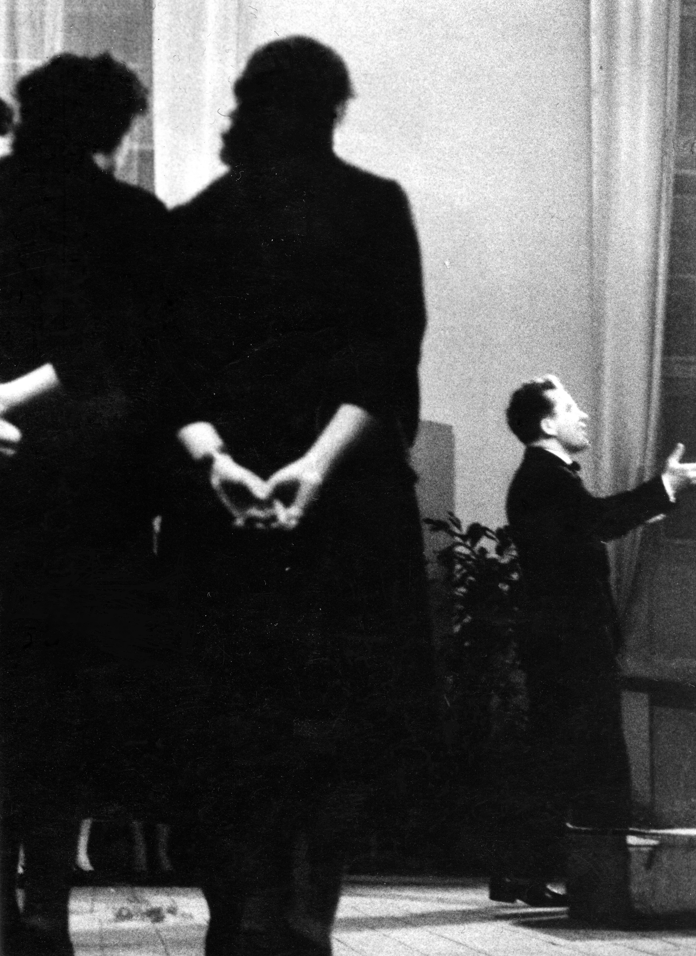

Pavol Bačo pri recitácii

